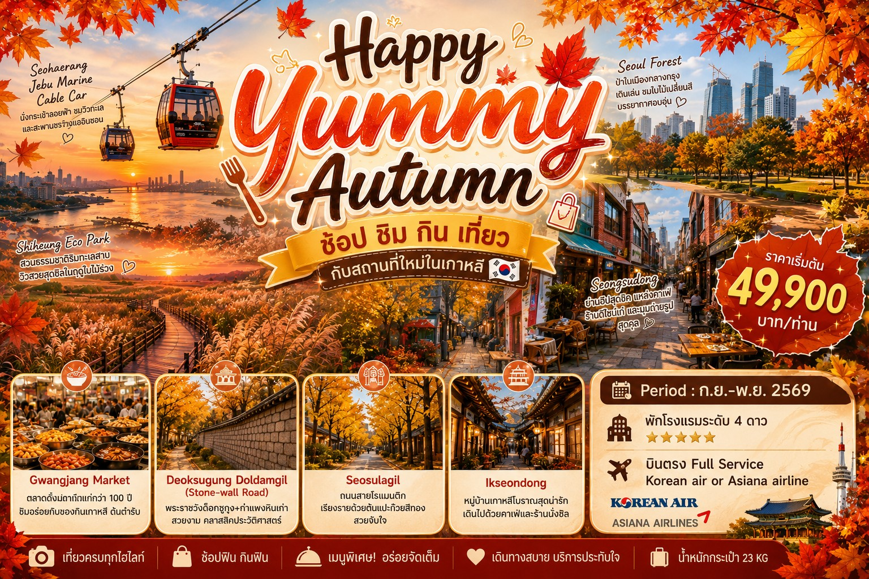

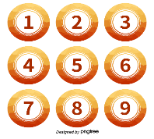
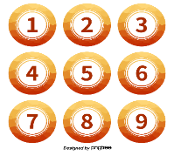
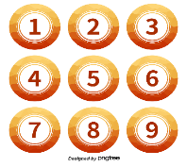
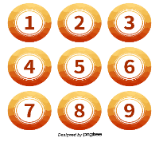
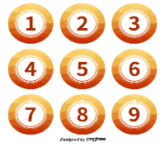
โปรแกรมการเดินทาง

โรงแรม

อาหาร
เช้า เที่ยง ค่ำ
- - -
กรุงเทพฯ – สนามบินสุวรรณภูมิ

Sotetsu Hotels The Splaisir Seoul Myeongdong
หรือเทียบเท่า ระดับ 4 ดาว
อินชอน (เกาหลีใต้) – Siheung Eco Park (รวมค่ารถไฟ) – Seohaerang Jebu Marine Cable Car – กรุงโซล
-
สวนป่ากรุงโซล – ย่านซองซูดง – ตลาดกวางจัง –
ย่านฮงแด
Sotetsu Hotels The Splaisir Seoul Myeongdong
หรือเทียบเท่า ระดับ 4 ดาว
พระราชวังถ็อกซูกุง + Stone wall – ย่าน Seosulla-gil
K-Beauty Center – ย่านอิกซอนดง – Duty free – ย่านเมียงดง
Sotetsu Hotels The Splaisir Seoul Myeongdong
หรือเทียบเท่า ระดับ 4 ดาว
Hyundai premium Gimpo – สนามบินอินชอน – กรุงเทพฯ


HAPPY YUMMY

AUTUMN


ช้อป ชิม กิน เที่ยว กับสถานที่ใหม่ในเกาหลี

วันแรก สนามบินสุวรรณภูมิ

…….. น. คณะพร้อมกันที่สนามบินสุวรรณภูมิ อาคารผู้โดยสารขาออกชั้น 4 กรุณานำกระเป๋าเดินทางใบใหญ่มาพบเจ้าหน้าที่ของบริษัทฯ ที่คอยต้อนรับอำนวยความสะดวกด้าน
เอกสารและสัมภาระบริเวณแถวประตูทางเข้าที่ 8-9 ก่อนนำท่านไปเช็คอินที่เคาน์เตอร์ของ
สายการบิน Koreabn air / Asiana airline

วันที่สอง อินชอน (เกาหลีใต้) – Siheung Eco Park (รวมค่ารถไฟ) – Seohaerang Jebu Marine Cable Car – กรุงโซล

…….. น. ออกเดินทางสู่ ประเทศเกาหลีใต้ โดยสายการบิน KE 652 / OZ 742
…….. น. เดินทางถึง สนามบินอินชอน ประเทศเกาหลีใต้ ผ่านพิธีการตรวจคนเข้าเมือง (กรุณาปรับเวลาของท่านให้เร็วขึ้น 2 ชั่วโมง เพื่อให้ตรงกับเวลาท้องถิ่นของประเทศเกาหลี)

เช้า (บริการอาหารเช้าแบบ SET BOX)

เปิดทริป.....นำท่านเดินทางสู่ Siheung Eco Park สวนสาธารณะเชิงนิเวศยอดนิยมที่กำลังได้รับความสนใจจากกระแส “healing tourism” และการท่องเที่ยวสายธรรมชาติของเกาหลี ด้วยบรรยากาศเงียบสงบ พื้นที่สีเขียวกว้างขวาง และเส้นทางเดินเล่นท่ามกลางดอกไม้และธรรมชาติ เหมาะสำหรับพักผ่อน ถ่ายรูป และสัมผัสวิถี slow life ใกล้กรุงโซล โดยเฉพาะช่วงฤดูใบไม้ผลิและฤดูใบไม้เปลี่ยนสีที่ได้รับความนิยมอย่างมากในกลุ่มครอบครัว และคู่รัก **รวมค่ารถไฟ**

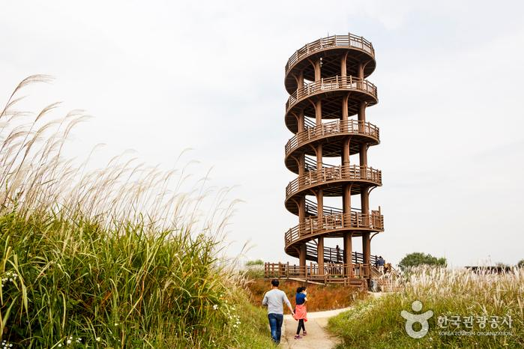
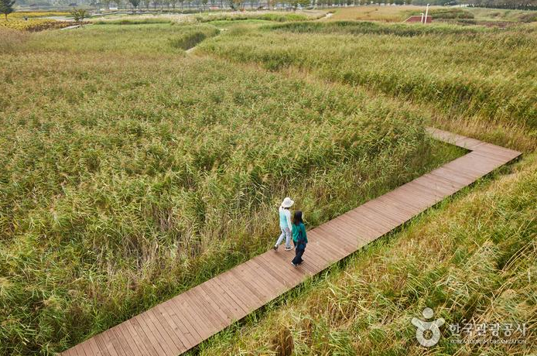


กลางวัน รับประทานอาหารกลางวัน ณ ภัตตาคาร เมนู โอซัมบุลโกกิ หรือหมูปลาหมึกย่าง
บาร์บีคิวหมักสไตล์สมัยใหม่เกาหลี เป็นเมนูประยุกต์ที่ชาวเกาหลีคิดกัน ซึ่งคนต่างประเทศนิยมรับประทานเช่นกัน เพราะมีรสชาติออกหวานเผ็ดเล็กน้อย โดยนำบาร์บีคิวหมูติดมันและปลาหมึกหมักซอสแดงผัดในกระทะ เมื่อสุกรับประทานพร้อมเครื่องเคียงและข้าวสวย

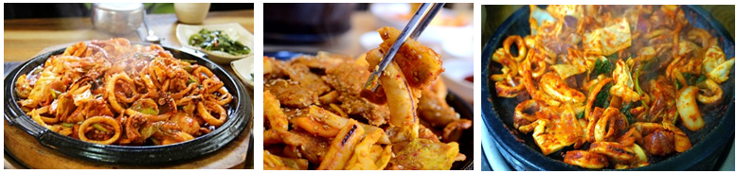

จากนั้นนำท่านเปิดประสบการณ์นั่งกระเช้าลอยฟ้าริมทะเลฝั่งตะวันตกของเกาหลี Seohaerang Jebu Marine Cable Car ที่กำลังได้รับความนิยมอย่างมาก ด้วยวิวทะเลแบบพาโนราม่าระหว่างเกาะ Jebu และแผ่นดินใหญ่
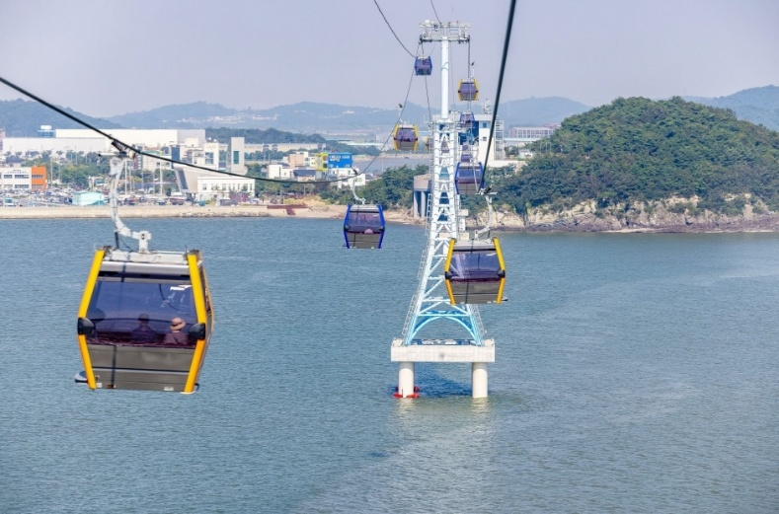
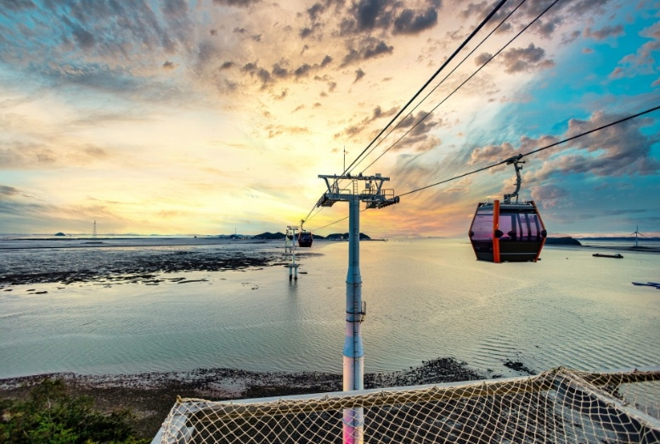

จากนั้นนำท่านสู่กรุงโซล

ค่ำ รับประทานอาหารค่ำ ณ ภัตตาคาร กับ เมนู แฮมุลทัง ซุปรวมมิตรทะเล เมนูนี้คล้ายต้มยำทะเลของไทย แต่มีความเข้มข้นน้อยกว่ามาก เป็นการนำอาหารทะเลสดๆ เช่น ปลาหมึก เนื้อปลา หอย ปู และผักชนิดต่างๆ เช่น ผักกาด กะหล่ำปลี หัวไชเท้า เห็ดเข็มทอง มาต้มรวมกันในกระทะบนเตาแก๊ส ทานกับน้ำจิ้มแบบเกาหลี และเครื่องเคียงมากมาย

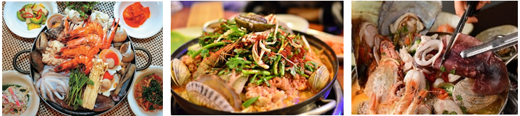

ที่พัก Sotetsu Hotels The Splaisir หรือ เทียบเท่าระดับ 4 ดาว

วันที่สาม สวนป่ากรุงโซล – ย่านซองซูดง – ตลาดกวางจัง – ย่านฮงแด

เช้า รับประทานอาหารเช้า ณ ห้องอาหารของโรงแรม
จากนั้นให้ท่านเปลี่ยนบรรยากาศนำชม สวนป่ากรุงโซล (Seoul Forest) สวนสาธารณะขนาดใหญ่และเป็นจุดชมใบไม้เปลี่ยนสี อดีตเป็นป่าหลวงที่ให้กษัตริย์และราชวงศ์ใช้ในกิจกรรมล่าสัตว์ ปัจจุบันเป็นที่ตั้งของสวนสาธารณะถึง 5 แห่ง ที่มากมายไปด้วยไม้ดอกไม้ประดับสุดสะพรั่ง อิสระให้ท่านได้ถ่ายภาพความสวยงามและบรรยากาศของสวนป่า
พร้อมความประทับใจ
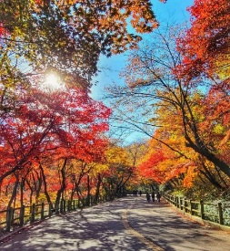
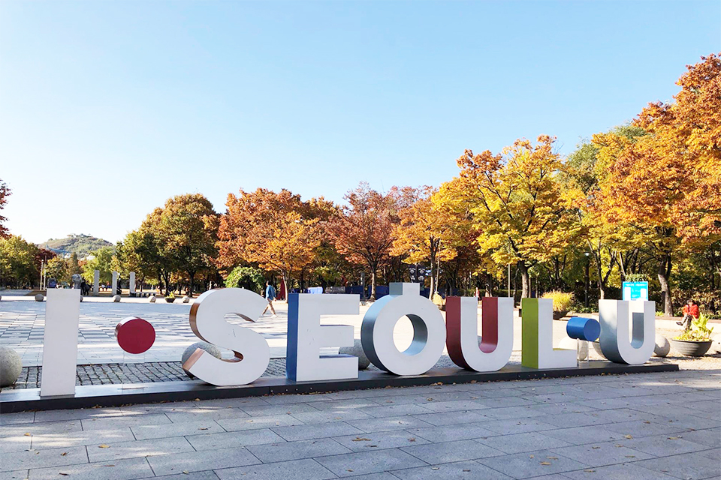

นำท่านเดินทางสู่ ย่านซองซูดง หรือ บรู๊คลินแห่งกรุงโซล เป็นย่านฮิป ๆ ให้ท่านและบรรดา
คนรักงานศิลปะและการออกแบบ ได้อิ่มอกอิ่มใจก่อนกลับเมืองไทย ชมแกลเลอรี สตูดิโอ
และคาเฟ่เก๋ ๆ เรียกว่าเป็นย่านฮิปสเตอร์ แหล่งรวมวัยรุ่นอาร์ต ๆ พร้อมเก็บภาพสวย ๆ
ตามอัธยาศัย
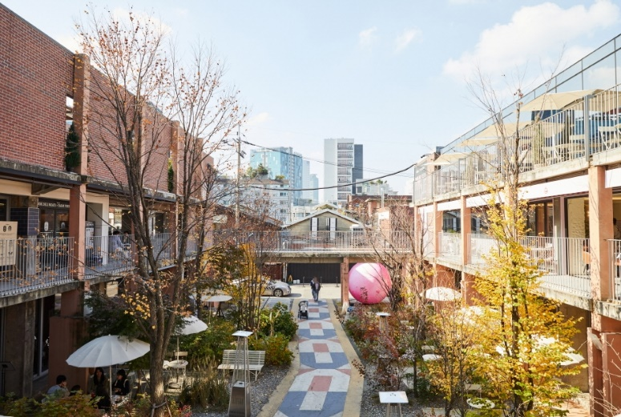
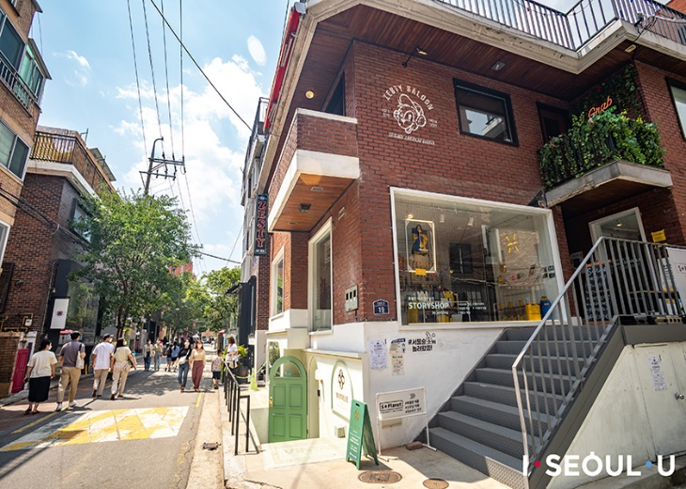


กลางวัน **Cash back at Gwangjang** [ทั้งนี้เพื่อความสะดวกในการช้อปปิ้งของท่าน ]

นำท่านช้อปปิ้ง ตลาดกวางจัง (Gwangjang market) ถือเป็นตลาดเก่าแก่ 100 ปี
เป็นหนึ่งในตลาดที่เก่าแก่ของชาวเกาหลีเลยก็ว่าได้ เป็นสถานที่ท่องเที่ยวที่เป็นที่นิยมมาก
ในปัจจุบัน สิ่งที่โดดเด่นมากๆ ของตลาดคือ Street Food เป็นตลาดขายอาหารพื้นเมือง
ต้นตำรับของชาวเกาหลี แถมราคาไม่แพงอีกด้วย ไม่ว่าจะเป็น ไส้กรอกเลือดหมู คิมบับ
หัวหมู ต๊อกบ๊อกกี้ ออมุก พินแดต็อก และอาหารพื้นเมืองขึ้นชื่ออีกมากมาย ทั้งยังมี
ผลิตภัณฑ์ทางการเกษตร และสินค้าพื้นเมืองของชาวเกาหลีอีกด้วย
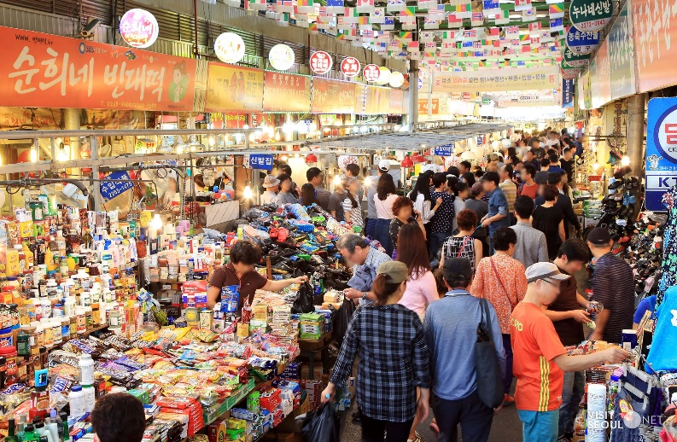
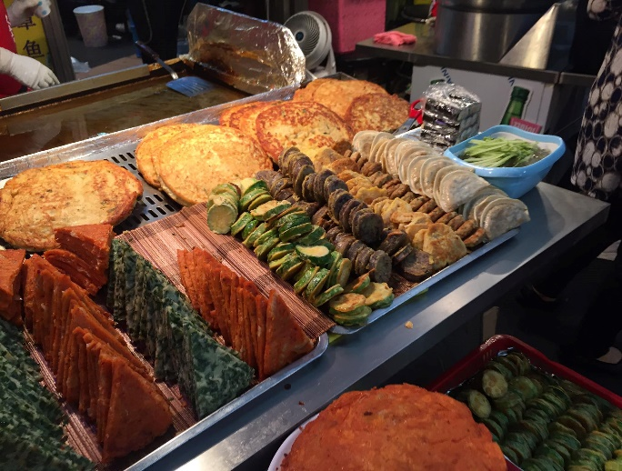

จากนั้นเดินทางต่อสู่ ย่านฮงแด อีกหนึ่งย่านวัฒนธรรมสำคัญของเกาหลี ที่บรรดา
นักทำคอนเทนต์จากทั่วโลก ต่างให้ความสนใจเดินทางมาทำคอนเทนต์และเก็บภาพถ่าย
อัพโซเซียลกันอย่างมากมาย อีกทั้งยังเป็นย่านรวมตัวกันของเหล่าวัยรุ่นเกาหลี

ค่ำ รับประทานอาหารค่ำ ณ ภัตตาคาร เมนู Ganjang Gyejang (crab) ปูดองซีอิ๊วเกาหลี
มีทั้งปูดอง กุ้งดอง ซีอิ๊วเกาหลี ยกทัพกันมาแบบจัดเต็ม และเครื่องเคียงอีกมากมาย ที่คุณ
ไม่ควรพลาด
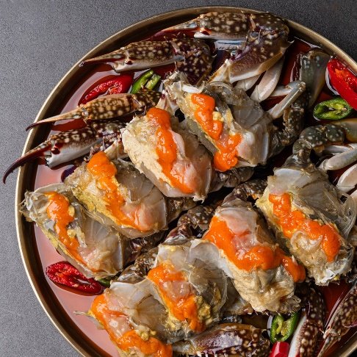
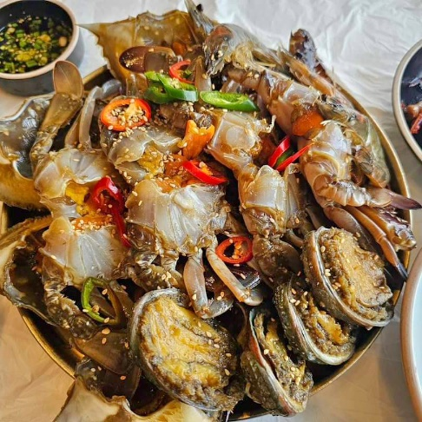
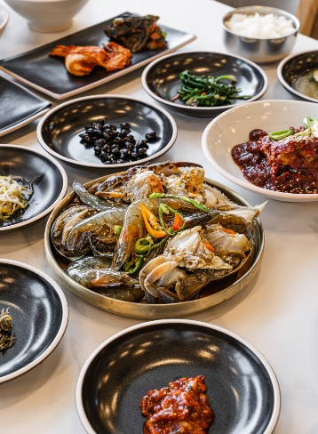

ที่พัก Sotetsu Hotels The Splaisir หรือ เทียบเท่าระดับ 4 ดาว

วันที่สี่ พระราชวังถ็อกซูกุง + Stone wall – ย่าน Seosulla-gil – K Beauty Center – ย่านอิกซอนดง – ดิวตี้ฟรี – ย่านเมียงดง

เช้า รับประทานอาหารเช้า ณ ห้องอาหารของโรงแรม
นำท่านชมบรรยากาศภายในของ พระราชวังถ็อกซูกุง (Deoksugung Palace) เป็นเพียงพระราชวังแห่งเดียวที่ถูกล้อมรอบด้วยอาคารในยุคโลกาภิวัฒน์ ที่เพิ่มความเป็นเอกลักษณ์ของพระราชวังให้แจ่มจรัสมากยิ่งขึ้น และเป็นการผสมผสานกันอย่างลงตัวสุด ๆ ระหว่าง 2 วัฒนธรรม ทั้งเกาหลีและวัฒนธรรมตะวันตก
และนำท่านเดิน ถนนสายโรแมนติกถ็อกซูกุง Stone wall ถนนเส้นนี้ มีระยะทางยาว 900 เมตร โดยมีผนังหินของพระราชวังถ็อกซูกุงอยู่ตลอดเส้นทาง เป็นการก่อสร้างผนังหินดั้งเดิมของเกาหลีที่ผสมผสานเข้ากับวิถีชีวิตในปัจจุบันได้อย่างลงตัว ในระหว่างทางที่เดินไป เราจะรู้สึกถึงความร่มรื่นของต้นไม้ที่เรียงรายกันกว่า 130 ต้น และช่วงเวลาที่สวยที่สุดก็คือช่วงใบไม้เปลี่ยนสี ที่ต้นไม้เหล่านี้จะเปลี่ยนเป็นสีเหลืองส้มไปตลอดแนวทางเดิน จึงถือเป็นถนนสุดโรแมนติกที่สุดแห่งหนึ่งของกรุงโซล
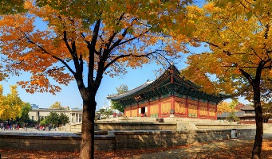
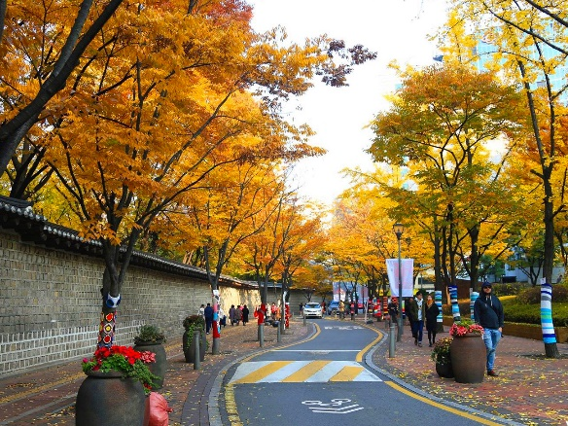

จากนั้นนำท่านเดินทางสู่ ย่าน Seosulla-gil ย่านที่ลับแห่งใหม่ในโซล ตลอดทางเดินมีกำแพงแนววังเกาหลีโบราณที่สวยงาม และเต็มไปด้วยคาเฟ่และร้านค้ามากมาย ให้ท่านได้เดินอย่างเพลิดเพลิน
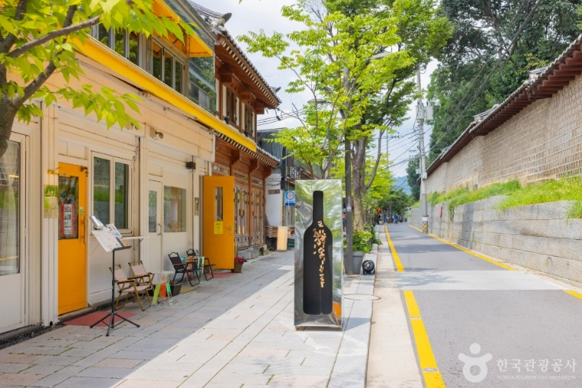
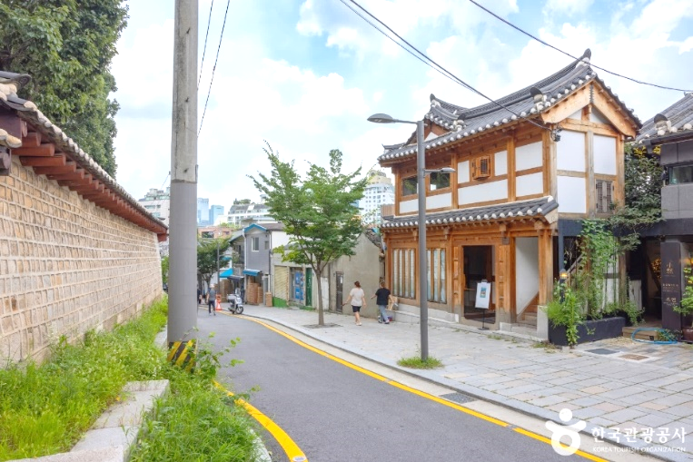

จากนั้นเดินทางเข้าสู่ศูนย์เวชสำอางยอดนิยม K Beauty Center เป็นศูนย์รวมผลิตภัณฑ์
เวชสำอางที่มีคุณภาพ โดยมีผู้ชำนาญการให้คำแนะนำอย่างใกล้ชิด ไม่ว่าจะเป็นด้านสกิน
แคร์ ผลิตภัณฑ์ Etude ครีมบำรุงผิว ครีมหอยทาก สเต็มเซลล์ โบท็อกซ์ ครีม
ว่านหางจระเข้ ตลอดจนยาย้อมผม หรือ แฮนด์ครีม เป็นต้น

กลางวัน รับประทานอาหารกลางวัน ณ ภัตตาคาร เมนู ข้าวอบหม้อดิน Solsot rice เป็นข้าวอบหม้อดินที่หอมกรุ่นจากหม้อดินสไตล์เกาหลี ซึ่งให้รสชาติและประสบการณ์ที่แตกต่าง เสริฟ์พร้อมเครื่องเคียง เพื่อเพิ่มความอร่อย
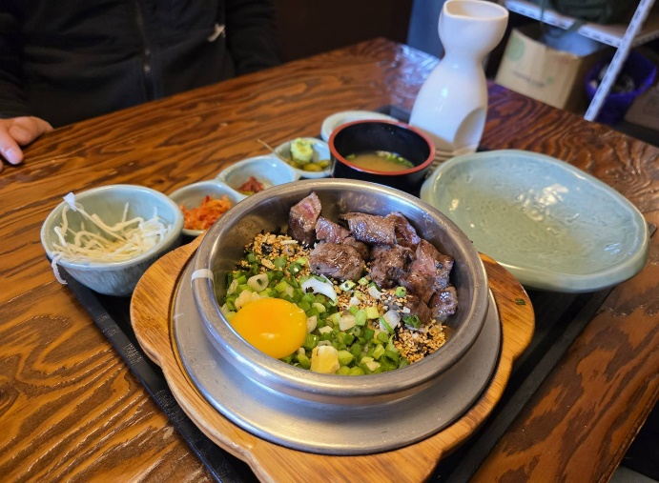
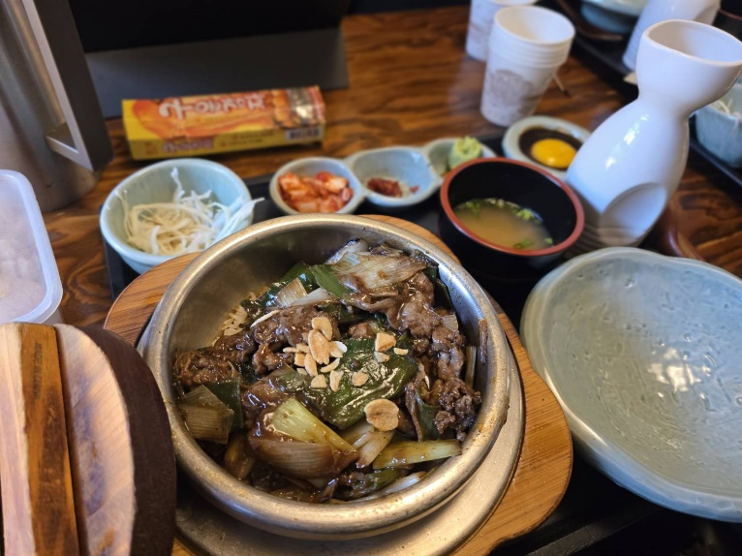

นำท่านเดินทางสู่ ย่านอิกซอนดง หมู่บ้านฮันอกที่เก่าแก่ที่สุดแห่งหนึ่งในกรุงโซล บรรยากาศแบบเกาหลีโบราณ และเป็นย่านเก่าแก่ที่อาจจะใหม่สำหรับใครหลาย ๆ คน
เพราะรวมคาเฟ่เก๋ ๆ ร้านอาหารชิค ๆ ใจกลางกรุงที่ซ่อนตัวอยู่ในตรอกซอกซอยเล็ก ๆ

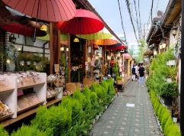
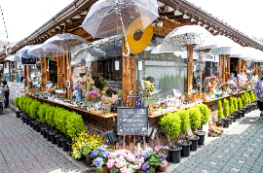
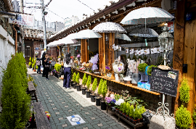

จากนั้นให้ท่านได้ช้อปปิ้งต่อกับสินค้าปลอดภาษี ณ ดิวตี้ฟรี แหล่งรวมสินค้าแบรนด์ชั้นนำที่มีสินค้าให้ท่านเลือกมากกว่า 500 ชนิด ทั้งผลิตภัณฑ์น้ำหอม เสื้อผ้า เครื่องสำอาง กระเป๋า นาฬิกา เครื่องประดับต่างๆ

จากนั้นเดินทางต่อสู่ ย่านเมียงดง เป็นย่านการค้าสายแฟชั่นเทรนด์ใหม่ของเหล่าวัยรุ่นเกาหลี ไม่ว่าจะเป็นเสื้อผ้า รองเท้า กระเป๋า เครื่องสำอางเกาหลี แบรนด์ดังนานาชนิด อาทิ Adidas, Nike, Zara, H&M, Etude, Nature Republic, Espoir, Skinfood และอื่น ๆ อีกมากมาย อิสระให้ท่านได้เลือกซื้อสินค้าตามอัธยาศัย
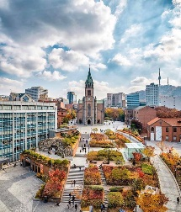
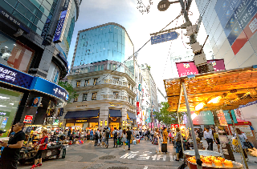

ค่ำ รับประทานอาหารค่ำ ณ ภัตตาคาร เมนู ชาบู ชาบู หม้อไฟเกาหลี อิ่มอร่อยกับเนื้อสดใหม่ ที่เสิร์ฟมาพร้อมกับเครื่องเคียงตามแบบฉบับเกาหลี พร้อมน้ำจิ้มและผักต่างๆนานาชนิด

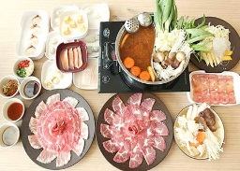
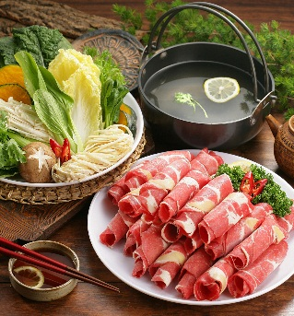
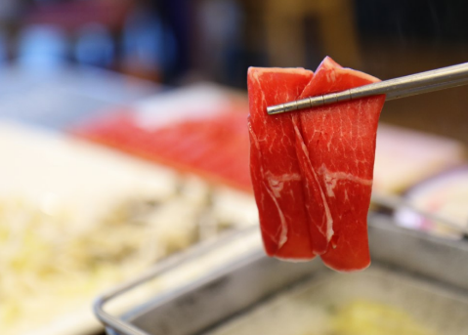

ที่พัก Sotetsu Hotels The Splaisir หรือ เทียบเท่าระดับ 4 ดาว

วันที่ห้า Hyundai premium Gimpo – สนามบินอินชอน – สนามบินสุวรรณภูมิ

เช้า รับประทานอาหารเช้า ณ ห้องอาหารของโรงแรม
นำท่านเดินทางสู่ Hyundai premium Gimpo ไลฟ์สไตล์เอาต์เล็ตสุดโมเดิร์นใกล้สนามบินกิมโป ที่รวมทั้งแฟชั่น คาเฟ่ และร้านอาหารยอดฮิตไว้ในบรรยากาศ open-air สไตล์เกาหลีร่วมสมัย เหมาะสำหรับสายช้อปและสายคอนเทนต์ที่อยากอัปเดตเทรนด์แฟชั่นเกาหลีล่าสุด พร้อมเดินเล่น ถ่ายรูป และพักผ่อนแบบชิลๆ
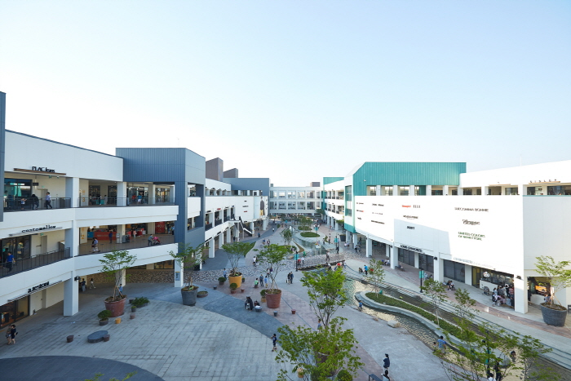
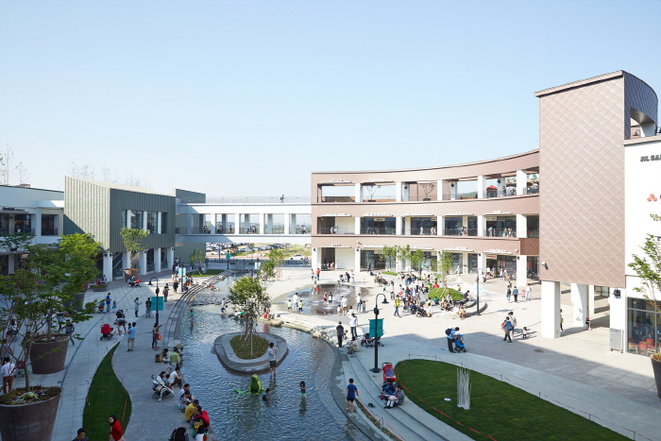

กลางวัน รับประทานอาหารกลางวัน เมนู ทงคัตสึ หรือข้าวหมูทอด โดยใช้เนื้อหมูส่วนที่เป็นสะโพกหรือสันนอกหมู แล้วชุบแป้งขนมปัง (Panko) แล้วทอดจนกรอบ มักเสิร์ฟพร้อมกับข้าวสวยและน้ำจิ้มทงคัตสึที่มีรสหวาน-เปรี้ยว
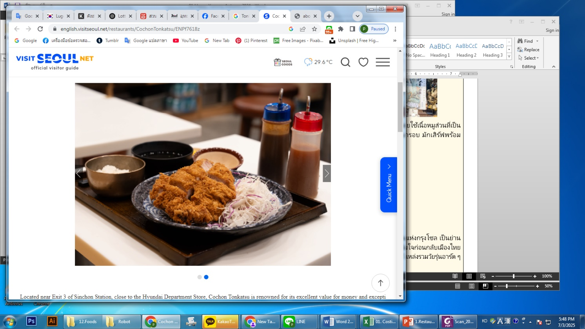
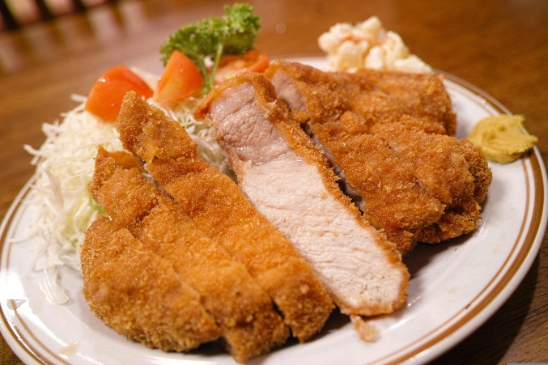

นำเดินทางสู่ สนามบินอินชอน
…….. น. นำท่านเหินฟ้ากลับสู่ กรุงเทพฯ โดย สายการบิน KOREAN AIR/ASIANA AIRLINE
…….. น. ถึง สนามบินสุวรรณภูมิ กรุงเทพฯ โดยสวัสดิภาพ

**ภาพที่ใช้ในโปรแกรมเพื่อการโฆษณาเท่านั้น
โปรแกรมอาจมีการเปลี่ยนแปลงขึ้นอยู่กับความเหมาะสม**

กำหนดการเดินทาง | อัตราค่าบริการ ***เดินทางขั้นต่ำ 8 ท่าน***
กำหนดการเดินทาง | ราคาผู้ใหญ่  พักห้องละ 2 ท่าน | เด็กอายุต่ำกว่า 12 ปี  พักกับผู้ใหญ่ 2 ท่าน (มีเตียงเสริม) | เด็กอายุต่ำกว่า 12 ปี  พักกับผู้ใหญ่ 2 ท่าน (ไม่มีเตียงเสริม) | พักเดี่ยว  จ่ายเพิ่ม
เดินทางทุกวันพุธ  ก.ย.-พ.ย. 2569 | 49,900.- | 48,900.- | 47,900.- | 8,900.-

อัตราค่าบริการที่นำเสนอ เป็นเพียงอัตราเริ่มต้นเท่านั้น อาจมีการปรับเปลี่ยนตาม
ค่าบริการจริง ณ วันที่ทำการออกตั๋วเครื่องบิน อันเนื่องมาจากความผันผวนของภาษีน้ำมัน
ที่มีแนวโน้มจะปรับตัวสูงขึ้น
กรุณาสอบถามอัตราค่าบริการอัพเดตก่อนจองตอนนี้!! เพื่อให้ได้เรทที่ดีที่สุด!!

- อัตราค่าบริการรวม | - อัตราค่าบริการไม่รวม
- ค่าตั๋วเครื่องบิน ไป-กลับ ชั้นประหยัด (แบบหมู่คณะ) เส้นทางกรุงเทพฯ - อินชอน - กรุงเทพฯ (รวมค่าภาษีสนามบินทุกแห่งและค่าภาษีเชื้อเพลิง) | - ค่าประกันภัยธรรมชาติ และประกันชีวิตส่วนตัว และประกันสุขภาพ รวมถึงกรณีติด Covid-19 ในระหว่างท่องเที่ยว
- ค่าโรงแรมที่พักตามระบุในรายการ หรือระดับเทียบเท่า | - ค่าธรรมเนียมหนังสือเดินทาง และค่าธรรมเนียมวีซ่า สำหรับผู้ไม่ได้ถือหนังสือเดินทางประเทศไทย
- ค่าประกันอุบัติเหตุระหว่างการเดินทาง วงเงินสูงสุดไม่เกิน 1,000,000 บาท | - ค่าใช้จ่ายส่วนตัว เช่น อาหาร และเครื่องดื่มที่สั่งพิเศษ / ค่าซักรีด / ค่าโทรศัพท์ ฯลฯ
- ค่าอาหารตามระบุในรายการ | - ค่าน้ำหนักกระเป๋าเกิน
- ค่ารถโค้ชปรับอากาศ ตลอดการเดินทาง | - ค่าภาษีมูลค่าเพิ่มเฉพาะค่าบริการ 7% และภาษีหัก ณ ที่จ่าย 3% ในกรณีที่ท่านต้องการใบกำกับภาษี
- ค่าเข้าชมสถานที่ต่าง ๆ ตามรายการ | - ค่าธรรมเนียมการลงทะเบียน K-ETA มีค่าบริการเพิ่มเติม 490 บาท / ท่าน / 1 ครั้ง  การพิจารณาผล K-ETA ขึ้นอยู่กับดุลยพินิจของสำนักงานตรวจคนเข้าเมืองเกาหลี (ตม.)
- ค่าหัวหน้าทัวร์ และไกด์ท้องถิ่นที่มีประสบการณ์คอยดูแลอำนวยความสะดวก
- บริการน้ำดื่มวันละ 1 ขวด
- ค่าทิปไกด์ท้องถิ่น หัวหน้าทัวร์ และคนขับรถ
*หาก 8 ท่านไม่มีหัวหน้าทัวร์จากที่ไทย*

ระเบียบและเงื่อนไขการจอง
- กรุณาจองทัวร์ล่วงหน้าก่อนการเดินทางอย่างน้อย 30 วัน
- หากเดินทางจำนวน 8 ท่าน ไม่มีหัวหน้าทัวร์อำนวยความสะดวกที่ประเทศไทย มีแค่ไกด์
ท้องถิ่นบริการ ที่รอรับตั้งแต่สนามบินเกาหลีเท่านั้น
- ชำระเงินมัดจำท่านละ 25,000.- บาท เงินส่วนที่เหลือ บริษัทฯ ขอรับชำระก่อนการเดินทางอย่างน้อย
15-20 วัน (ช่วงเทศกาล ล่วงหน้า 30 วัน)
หากจองตั๋วชำระค่าตั๋วทั้งหมดพร้อมค่ามัดจำทัวร์
- กรุณาแจ้งรายละเอียดข้อมูลทั้งหมดมายังช่องทางที่เจ้าหน้าที่แจ้งไว้
- ชื่อผู้ติดต่อ และช่องทางติดต่อ (เช่น เบอร์มือถือ อีเมล ไลน์ไอดี เป็นต้น)
- ชื่อนามสกุล + เบอร์มือถือของผู้เดินทางทุกท่าน (จำเป็น) + สำเนาพาสปอร์ต
- กรอกเอกสาร รายละเอียดเพื่อใช้การสมัคร K-ETA ที่บริษัทได้มอบให้
- ไฟล์รูปถ่ายหน้าตรง ไม่สวมแว่นตาดำ ไม่ใส่หมวก ไม่ใส่ผ้าพันคอ พื้นหลังสีขาว ไม่ติดเงา ขนาด 1:1
- หลักฐานประกอบการยื่นขอวีซ่า (ในกรณีที่ถือหนังสือเดินทางประเทศอื่น นอกเหนือจากไทย)
- ในกรณีที่เด็กอายุไม่เกิน 18 ปี ไม่ได้เดินทางกับบิดา หรือมารดา ต้องจัดเตรียมเอกสารเพิ่มเติมดังนี้
หนังสือรับรองการทำงานของบิดา หรือมารดา ท่านใดท่านหนึ่ง / สำเนาสมุดบัญชีเงินฝากของบิดา หรือมารดาย้อนหลัง 6 เดือน จนถึงปัจจุบัน / สำเนาสูติบัตร
***การเรียกเก็บเอกสารเพิ่มเติมนี้ เพื่อประโยชน์ในการเดินทางเข้าประเทศเกาหลีของท่าน เพื่อให้คำแนะนำท่านในการเข้าเมืองเกาหลีใต้***
- หากไม่ชำระ หรือชำระไม่ครบตามกำหนด ถือว่าท่านยกเลิกการเดินทางโดยไม่มีเงื่อนไข ทางผู้จัดมีสิทธิ์ยกเลิกการเดินทางและขอสงวนสิทธิ์ในการคืนเงินตามเงื่อนไขการยกเลิก เมื่อตกลงชำระเงินไม่ว่าทั้งหมด หรือบางส่วน ทางผู้จัดจะถือว่าท่านได้ยอมรับในเงื่อนไข และข้อตกลงต่าง ๆ ที่ได้ระบุไว้ทั้งหมดนี้แล้ว
- กรณีที่เจ้าหน้าที่ตรวจคนเข้าเมืองปฏิเสธการเข้า-ออกนอกประเทศ ซึ่งอยู่นอกเหนือความรับผิดชอบของบริษัทฯ ทางบริษัทขอสงวนสิทธิ์ ไม่คืนค่าทัวร์ไม่ว่ากรณีใด ๆ ทั้งสิ้น

การยกเลิกการจอง
การยกเลิกการจองนั้น จะต้องอีเมลแจ้งยกเลิกการจองล่วงหน้าอย่างน้อย 30 วันก่อนการเดินทาง โดยมิใช่ ...
- ยกเลิกก่อนการเดินทางตั้งแต่ 30 วันขึ้นไป คืนเงินค่าทัวร์โดยหักค่าใช้จ่ายที่เกิดขึ้นจริง
- ยกเลิกก่อนการเดินทาง 15-29 วัน ยึดเงิน 50% จากยอดที่ลูกค้าชำระมา และเก็บค่าใช้จ่ายที่เกิดขึ้นจริง (ถ้ามี)
- ยกเลิกก่อนการเดินทางน้อยกว่า 15 วัน ขอสงวนสิทธิ์ยึดเงินเต็มจำนวน
- กรณีมีเหตุยกเลิกทัวร์ โดยไม่ใช่ความผิดของบริษัททัวร์ คืนเงินค่าทัวร์โดยหักค่าใช้จ่ายที่เกิดขึ้นจริง (ถ้ามี)
***ค่าใช้จ่ายที่เกิดขึ้นจริง เช่น ค่ามัดจำตั๋วเครื่องบิน โรงแรม ค่าวีซ่า และค่าใช้จ่ายจำเป็นอื่น ๆ***
- การขอยกเลิกการเดินทางในกรณีที่เจ็บป่วย หรือมีเหตุจากร่างกายที่ไม่สามารถเดินทางในช่วงเวลาที่จองได้ การยกเลิกการเดินทาง หรือเลื่อนการเดินทางจะต้องแสดง ใบรับรองแพทย์จากโรงพยาบาล ให้กับเจ้าหน้าที่ฝ่ายขาย ทั้งนี้ บริษัทฯ ขอสงวนสิทธิ์พิจารณาในการคืนเงินเป็นกรณีไป แต่ทั้งนี้ท่านจะต้องเสียค่าใช้จ่ายที่ไม่สามารถเรียกคืนได้ เช่น ค่าธรรมเนียมการวางมัดจำตั๋วเครื่องบิน และค่าใช้จ่ายอื่น ๆ (ถ้ามี)
- คณะที่เดินทางช่วงวันหยุดต่อเนื่อง หรือช่วงเทศกาล บริษัทฯ ได้มีการการันตีมัดจำ หรือซื้อขาย แบบมีเงื่อนไขกับสายการบิน รวมถึงเที่ยวบินพิเศษ เช่น Chatter Flight (เหมาลำ), Extra Flight (เที่ยวบินพิเศษที่เพิ่มเข้ามาช่วงวันหยุด หรือเทศกาลดังกล่าว) บริษัทฯ ขอสงวนสิทธิ์ไม่คืนเงินค่ามัดจำ หรือค่าทัวร์ทั้งหมด

หมายเหตุ
- ทัวร์นี้สำหรับผู้ร่วมเดินทางตั้งแต่ 8 ท่านขึ้นไป กรณีมีผู้ร่วมเดินทางไม่ถึง 8 ท่าน ทางบริษัทฯ ขอยกเลิกการเดินทาง โดยจะแจ้งให้ทราบล่วงหน้าอย่างน้อย 14 วัน
- บริษัทฯ ขอสงวนสิทธิ์ในการเปลี่ยนแปลงสายการบิน เที่ยวบิน ราคา รายการทัวร์ และร้านอาหาร ตามความเหมาะสม (ขนาดกรุ๊ป เวลา สภาพอากาศ ฯลฯ) ทั้งนี้ ทางบริษัทฯ คำนึงถึงความสะดวกสบายในการเดินทาง และผลประโยชน์ที่ลูกค้าจะได้รับเป็นหลัก
- หนังสือเดินทาง (Passport) ต้องมีอายุเหลือใช้งานไม่น้อยกว่า 6 เดือน (กรณีทำหนังสือเดินทางเล่มใหม่ กรุณาเตรียมหนังสือเดินทางเล่มเก่าไปด้วย ณ วันเดินทาง)
- บริษัทฯ รับเฉพาะผู้มีจุดประสงค์เดินทางเพื่อท่องเที่ยวเท่านั้น
- กรณีที่ท่านถูกปฏิเสธการเข้าประเทศเกาหลีใต้ บริษัทจะไม่รับผิดชอบค่าใช้จ่ายใด ๆ ทั้งสิ้น รวมถึงค่าทัวร์ทั้งหมด
- ทางบริษัทฯ จะไม่รับผิดชอบใด ๆ ทั้งสิ้น หากเกิดกรณีความล่าช้าจากสายการบิน การประท้วง การนัดหยุดงาน การจลาจล หรือกรณีที่ท่านถูกปฏิเสธการเข้า-ออกเมือง จากเจ้าหน้าที่ตรวจคนเข้าเมือง หรือเจ้าหน้าที่กรมแรงงานทั้งจากไทย และต่างประเทศ ซึ่งอยู่นอกเหนือความรับผิดชอบของทางบริษัทฯ
- ทางบริษัทฯ จะไม่ขอรับผิดชอบใด ๆ ทั้งสิ้น และไม่สามารถเรียกคืนเงินได้ หากท่านใช้บริการของทางบริษัทฯ ไม่ครบ อาทิ ไม่เที่ยวบางรายการ ไม่รับประทานอาหารบางมื้อ เป็นต้น
- ทางบริษัทฯ จะไม่รับผิดชอบใด ๆ ทั้งสิ้น หากเกิดสิ่งของสูญหายจากการโจรกรรม และ/หรือเกิดอุบัติเหตุที่เกิดจากความประมาทของตัวนักท่องเที่ยวเอง
- ตั๋วเครื่องบินเป็นตั๋วราคาพิเศษ กรณีที่ท่านไม่เดินทางพร้อมคณะ ไม่สามารถนำมาเลื่อนวัน หรือคืนเงินได้
- เมื่อท่านตกลงชำระเงินไม่ว่าทั้งหมด หรือบางส่วนกับทางบริษัทฯ ทางบริษัทฯ จะถือว่าท่านได้ยอมรับในเงื่อนไขข้อตกลงต่าง ๆ ที่ได้ระบุไว้แล้วทั้งหมด
- ในกรณีที่ภาครัฐทั้งไทย และประเทศปลายทางมีข้อกำหนดในการกักตัว หรือการตรวจหาเชื้อ Covid-19 ทุกประเภท ผู้เดินทางต้องรับผิดชอบค่าใช้จ่ายส่วนนี้ด้วยตัวท่านเอง (ถ้ามี และไม่รวมอยู่ในรายการทัวร์)
- ตามนโยบายของรัฐบาลเกาหลีใต้ ร่วมกับการท่องเที่ยวเกาหลีใต้ เพี่อโปรโมทสินค้าในนามของร้านรัฐบาล คือ ศูนย์สมุนไพร ศูนย์เครื่องสำอาง (Cosmetic) และร้านค้าปลอดภาษี (Duty Free) ซึ่งจำเป็นต้องระบุไว้ในโปรแกรมทัวร์ เพราะมีผลกับราคาทัวร์ ทางบริษัทฯ จึงอยากเรียนชี้แจงลูกค้าทุกท่านว่า ร้านรัฐบาลทุกร้านจำเป็นต้องรบกวนทุกท่านแวะชม หากประสงค์จะซื้อ หรือไม่นั้น ขึ้นอยู่กับความพอใจของลูกค้าเป็นหลัก ไม่มีการบังคับใด ๆ ทั้งสิ้น
- กรุ๊ปทัวร์ครั้งนี้ มีวัตถุประสงค์เพื่อการท่องเที่ยวเป็นหมู่คณะเท่านั้น ถ้าลูกค้าต้องการแยกตัวออกจากกรุ๊ปทัวร์ โดยไม่ลงร้านช็อปปิ้ง เช่น ร้านโสม ฮ็อกเก็ตนามู ศูนย์น้ำมันสน เครื่องสำอาง Cosmetic ทางบริษัทฯ จะคิดค่าดำเนินการในการแยกท่องเที่ยว (ร้านละ 50 USD ต่อท่าน)
ก่อนตัดสินใจจองทัวร์ควรอ่านเงื่อนไขการเดินทาง และรายการทัวร์อย่างละเอียดทุกหน้าอย่างถ่องแท้ แล้วจึงมัดจำเพื่อประโยชน์ของท่านเอง ทางบริษัทฯ จะถือว่า ท่านรับทราบและยอมรับในเงื่อนไขต่างๆ ที่ได้ระบุในรายการทัวร์ทั้งหมด

เอกสารประกอบการลงทะเบียน K-ETA!!

ก่อนเดินทางออกจากประเทศไทย
ขั้นตอนที่ 1 ลงทะเบียนผ่านระบบ K-ETA (Korea Electronic Trave! Authorization) ทั้งนี้จะต้องทำการส่งข้อมูลข้อ 1-3 มาให้ทางบริษัทเพื่อทำการลงทะเบียน K-ETA อย่างน้อย 60 วันก่อนการเดินทาง (แนะนำ) ถึงแม้ว่าระบบจะแจ้งว่าล่วงหน้า 24 ชั่วโมง **
- สำเนาหน้าหนังสือเดินทาง (หน้าแรกที่มีรูป) ชัดเจน โดยสแกนไฟล์เป็นรูปภาพ หรือ ถ่ายภาพให้ชัดเจนไม่มีเงาสะท้อน
และมีอายุการใช้งานคงเหลือไม่น้อยกว่า 6 เดือน ณ วันเดินทางกลับ และมีหน้าว่างไม่ต่ำกว่า 2 หน้า
- รูปถ่ายปัจจุบัน หน้าตรง เปิดหน้าผาก เปิดใบหู ไม่สวมใส่เครื่องประดับ ไม่ใส่เสื้อสีขาวถ่ายรูป ไม่สวมแว่นตา
*ไม่ต้องตกแต่งรูปใดๆทั้งสิ้น ถ่ายจากทางโทรศัพท์ได้เลย
3. นำส่งแบบสอบถามข้อมูลเพื่อการกรอกลงทะเบียน K-ETA ตามความเป็นจริง และกรอกข้อมูลทุกข้อโดยละเอียด
4. ผู้เดินทางอายุต่ำกว่า 18 ปี และอายุเกิน 65 ปี ไม่ต้องลงทะเบียน KETA

หมายเหตุ: กรณีผู้เดินทางมีลงทะเบียนอนุมัติในระบบ K-ETA และยังมีผลบังคับใช้ได้อยู่ (ปกติ 3 ปี ทุกครั้งที่เดินทางเข้าเกาหลี ต้องทำการเปลี่ยนที่อยู่หรือจุดประสงค์การเข้า โดยแก้ไขในระบบ K-ETA ตรงแก้ไขข้อมูล) หากท่านมีการเปลี่ยนแปลงข้อมูลเดิม เช่น ชื่อ นามสกุล เลขที่หนังสือเดินทาง เป็นต้น ท่านจะต้องดำเนินการลงใหม่ในระบบ K-ETA ก่อนการเดินทาง พร้อมเสียค่าธรรมเนียม ผู้จัดจะไม่รับผิดชอบค่าใช้จ่าย หรือค่าเสียหายใด ๆ หากท่านถูกปฏิเสธการออกบัตรโดยสารหรือการเข้าประเทศเกาหลีได้

หมายเหตุ: เงื่อนไขและข้อปฏิบัติเกี่ยวกับการกักตัวและการตรวจหาเชื้อโควิด-19 ของประเทศไทยและสาธารณรัฐเกาหลี สามารถปรับเปลี่ยนได้ตามสถานการณ์ ทั้งนี้ ขึ้นอยู่กับหน่วยงานของแต่ละประเทศ ทางบริษัทฯ จะแจ้งให้ทราบเป็นระยะ

**หากมีประวัติการเดินทางต่างประเทศ หรือติดเชื้อโควิดและหายแล้ว โปรดแจ้งก่อนจอง เพื่อเช็กเงื่อนไข**

ข้อมูลสำคัญเกี่ยวกับการยื่นลงทะเบียน K-ETA ที่ท่านควรทราบ
1. หลังจากทำการยื่นลงทะเบียนเรียบร้อยแล้ว ผลการลงทะเบียนแบ่งออกเป็น 3 แบบดังนี้
1.1 Approved หมายถึง ผ่านการลงทะเบียน (มีอายุการใช้งานได้ 3 ปี ไม่จำกัดจำนวนครั้ง โดยแต่ละครั้งพำนักได้ไม่เกิน 90 วัน)
1.2 Disapprove หมายถึง ไม่ผ่านการลงทะเบียน ไม่สามารถออกเดินทางได้ตั้งแต่ประเทศต้นทาง
1.3 Null หมายถึง การลงทะเบียนถือเป็นโมฆะ (ไม่สามารถใช้ได้)

2. บริษัทฯ ขอสงวนสิทธิ์ในการคืนค่าธรรมเนียมในการลงทะเบียน บริษัทเป็นเพียงผู้รับลงทะเบียนให้เท่านั้น หากไม่ผ่านการพิจารณา หรือผลไม่ผ่าน จะด้วยเหตุผลใดๆก็ตาม บริษัทไม่มีหน้าที่รับผิดชอบใดๆทั้งสิน เนื่องจากการพิจารณาเป็นไปตามเงื่อนไขหรือกฎหมายของประเทศนั้นๆ โดยทางทีมเจ้าหน้าที่ตรวจคนเข้าเมืองเป็นผู้ตัดสินชี้ขาด ทางผู้จัดไม่สามารถข้าไปแทรกแซงได้

เตรียมพาสปอร์ตและรูปถ่าย เพื่อลงระบบ K-ETA

ตัวอย่างการสแกนหน้าสำเนาพาสปอร์ต | ตัวอย่างการสแกนรูปถ่ายสีฉากหลังเป็นสีขาว
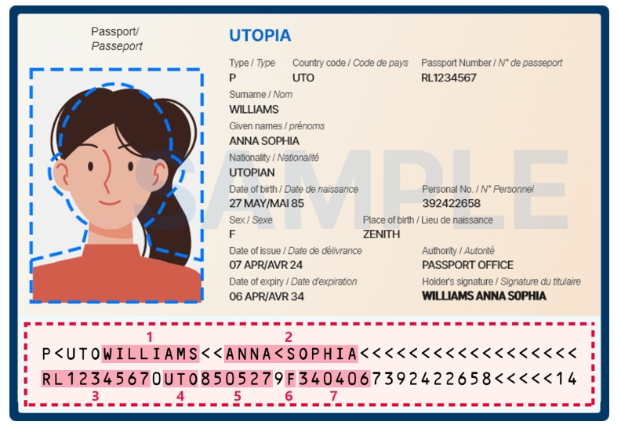  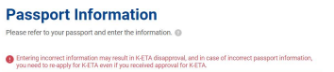 | 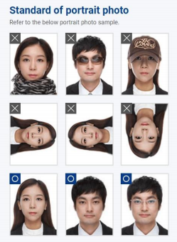
อ้างอิงข้อมูลภาพจาก www.k-eta.go.kr

**สำคัญ!! บริษัทฯ จะลงทะเบียนตามข้อมูลและเอกสารที่ผู้เดินทางส่งมาและระบุแจ้งเท่านั้น หากผู้เดินทางแจ้งข้อมูลผิดพลาดหรือบิดเบือนจากข้อเท็จจริง ถือเป็นเรื่องต้องห้าม ซึ่งอาจส่งผลต่อการลงโทษและการอนุมัติเดินทางเข้าเมือง ตามกฎหมายและระเบียบการของสาธารณรัฐเกาหลีใต้ บริษัทฯ ขอสงวนสิทธิ์จะไม่รับผิดชอบทุกกรณี

แบบสอบถามข้อมูลเพื่อการกรอกลงทะเบียน K-ETA ทุกท่านกรุณากรอกข้อมูลทุกข้อโดยละเอียดและเป็นจริง
ท่านเคยมีประวัติทำผิดกฎหมายในเกาหลีไหมคะ ถ้าเคย! โปรดอย่าสมัครลงระบบทะเบียน K-ETA
โปรดทราบ! การลงทะเบียนของอนุมัติเข้าเกาหลีผ่านระบบ K-ETA เป็นเพียงแต่ตรวจสอบข้อมูลเบื้องต้นในการขอเข้าเกาหลี
ไม่ได้การการันตียืนยันการเข้าประเทศเกาหลีใต้ 100% ทั้งนี้ ขึ้นอยู่กับดุลยพินิจของ ตม.เกาหลี เมื่อเดินทางถึงประเทศเกาหลีใต้
กรุณากรอกข้อมูลทั้งหมดเป็นภาษาอังกฤษเท่านั้น!!!!!!!!!!!!!!
กรอกข้อมูลให้ครบทุกข้อ
ท่านถือสัญชาติอื่นนอกเหนือจากสัญชาติไทยหรือไม่? ใช่ ไม่ใช่
ถ้าไม่ใช่ โปรดระบุสัญชาติ........................................... หมายเลขพาสปอร์ต .........................................
- ชื่อ-นามสกุล (ปัจจุบัน พร้อมคำนำหน้านาม) ตามหน้าหนังสือเดินทาง (กรอกภาษาอังกฤษ) .......................................................................................................................................................................
เคยเปลี่ยนชื่อ-สกุล หรือไม่ ไม่เคย เคย โปรดระบุชื่อ-สกุลเก่า
- สถานภาพ โสด สมรส หย่า หม้าย แยกกันอยู่ มีบุตรร่วมกัน
- เบอร์โทรศัพท์มือถือ (ไทย) ...................................*หากไม่มีเบอร์โทรศัพท์มือถือ โปรดระบุเบอร์มือถือที่สะดวก
- อีเมล .........................................................................................................
- อาชีพปัจจุบัน ว่างงาน เจ้าของกิจการ เกษตรกร พนักงานบริษัท ข้าราชการ
นักเรียน/นักศึกษา แม่บ้าน/พ่อบ้าน อื่นๆ.........................................................................
- เงินเดือน โปรดเลือก ต่ำกว่า 200$ 200-700$ 700-1,300$ 1,300-2,100$ 2,100$
- ชื่อบริษัทที่ทำงาน โปรดระบุอย่างชัดเจน (กรอกภาษาอังกฤษ) ......................................................................................................................................................................
- เบอร์โทรที่ทำงาน ..............................................................................................
- ที่อยู่ปัจจุบัน ..................................................................................................................................................
- เคยเดินทางไปยังประเทศเกาหลีใต้ ไม่เคย เคย กี่ครั้ง...............................................................
จุดประสงค์ในการเดินทางไปเกาหลีในครั้งนี้ เพื่อ ท่องเที่ยว อื่นๆ (โปรดระบุ) ............................
เดินทางไปเกาหลี วันที่ ............................. ถึง วันที่ ................................ ไฟล์ทบินขากลับ.............................
โรงแรมที่พักในเกาหลีใต้.................................................................................................................................
- ข้อมูลการเดินทางไปยังประเทศอื่นๆ ที่ไม่ใช่ประเทศเกาหลี ในช่วง 5 ปีที่ผ่านมา ไม่เคย เคย........ครั้ง
กรณีหลายประเทศกรุณาระบุประเทศที่เดินทางล่าสุด .........................................................
เดินทางเมื่อ วันที่ ............................................ ถึง วันที่ ...................................................
- มีผู้เดินทางเข้าเกาหลีด้วยหรือไม่ ไม่มี มี จำนวน .......... ท่าน โปรดระบุชื่อ-นามสกุล และวันเดือนปีเกิด ความสัมพันธ์ (สูงสุด 9 ท่าน) (กรอกภาษาอังกฤษ)
..............................................................................................................................................................................................................................................................................................................................................
- เคยถูกปฏิเสธ K-ETA หรือไม่ ไม่เคย เคย เมื่อไร .........................................................................
- Social Media เช่น Facebook , Instragram (ไม่บังคับ) …………………………………………………………..

